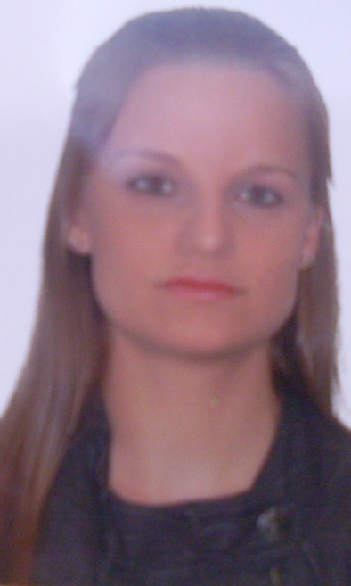 MAYARA ROMANI PALCIKOSKI

DADOS PESSOAIS:
Data de nascimento: 29/05/1989 Sexo: feminino
Local : Santa Maria - RS
Estado civil: solteira
Endereço: Rua Engenheiro Adi João Forgiarini, n° 425 – Parque Pinheiro Machado – Santa Maria/RS
CEP: 97030-859
E-mail: ma.yara.romani@hotmail.com
Telefone: (55) 9143-8958 / (55) 9659-2597

OBJETIVO:
Atuar como Biomédica / Analista de Laboratório / Docência / Pesquisa Clínica.
FORMAÇÃO PROFISSIONAL:
Biomédica, Bacharel em Biomedicina com habilitação em Análises Clínicas, pelo Centro Universitário Franciscano – UNIFRA, agosto/ 2012, com Experiência em Análises Clínicas, docência e estética.
RESUMO PROFISSIONAL:
Experiência em análises clínicas, estética e docência de cursos profissionalizantes na área da saúde. Boa comunicadora, dotada de iniciativa, capacidade de liderança e busca colocação profissional na área da saúde.
EXPERIÊNCIA PROFISSIONAL:
• Agosto a Dezembro de 2013: Clínica de Estética Toda Beleza em Porto Alegre – RS: realização de procedimentos estéticos: carboxiterapia, depilação a laser, fotodepilação, remoção de tatuagem, radiofrequência e lipocavitação.
• Maio a Julho de 2013: Clínica Geriátrica Renascer em Santa Maria – RS: professora para curso de cuidador de idosos; ministrando aulas de fisiologia, farmacologia, epidemiologia voltada ao público idoso.
• Março a agosto de 2012: Laboratório de Análises Clínicas do Hospital Universitário de Santa Maria – RS – HUSM: estágio no setor de bioquímica.
• Março a Julho de 2012: Laboratório de Análises Clínicas Oswaldo Cruz em Santa Maria – RS: estágio supervisionado nas áreas de Laboratório Clínico, Coleta e Processamento de Materiais Biológicos, Bacteriologia Clínica, Imunologia Clínica, Hematologia Clínica, Bioquímica Clínica e Parasitologia Clínica.).
• Março a Agosto de 2011: Unidade de Pronto Atendimento em Santa Maria – RS: estágio no Laboratório do Pronto Atendimento Municipal, em diversos setores (urinálise, parasitologia, bioquímica e hematologia).
• Outubro de 2010 a Outubro de 2011: Laboratório de Biogenômica em Santa Maria – RS: iniciação científica.
PONTOS POSITIVOS:
• Poder comunicativo.
• Conhecimento Prático e Científico nas áreas laboratoriais (Análises Clínicas).
• Boa capacidade na resolução de problemas.
ATIVIDADES EXTRACURRICULARES:
• Apresentação de trabalho científico na Jornada Acadêmica Integrada na Universidade Federal de Santa Maria intitulado “Modulação da atividade da CuZn superóxido dismutase por hormônios esteroides”.
• Participação no I Encontro Científico da Biomedicina – Pesquisa e perspectiva profissionais.
• Participação no I Seminário Internacional do curso de Biomedicina e Mestrado em Nanociências da UNIFRA.
• Participação da Semana Acadêmica do Curso de Farmácia da Universidade Federal de Santa Maria em 2009.
• Participação na IX Jornada de Enfermagem: Protagonismo Social, formação para a integridade e pró-atividade na saúde.
• Participação no I Ciclo de Palestras da Biomedicina: excelência em pesquisa e diagnóstico laboratorial.
• Realização do minicurso Técnicas de Reprodução Assistida.
• Realização do minicurso de Atualizações em Aterosclerose.
FORMAÇÃO ACADÊMICA:
• Centro Universitário Franciscano, conclusão em agosto de 2012.
• Ex Acadêmica do curso de Farmácia pela Universidade Federal de Santa Maria – RS,
• Graduada em Biomedicina pelo Centro Universitário Franciscano – UNIFRA (Santa Maria- RS), agosto/2012.
EXTRAS:
• Espanhol intermediário
• Inglês básico
• Informática (Programação de Computadores, Microsoft Windows, Microsoft Office, Excel e Power Point).

